# Presentación

Está trabajando para TenCen

Paradox, via social point, activision via King, digital legends. Fuera muchos más.

Y salió el video del GTA6

Rockstar es fácil entrar porq quieren mucha gente (si nos gusta escocia).

## Roles

En el master hay una parte común. Para que a partir de enero todos “hablemos igual”. Tenemos 4 asignaturas hasta enero:

Habrá

* Programadores (hace el motor)
* Artistas (Modeladores, para visuales, …).
* Diseñadores: fabricador de entretenimiento. Hacen que el juego sea divertido. Fabricador de ocio. Ejemplo te viene dos niños y con un cordel te hace 20 juegos y se divierten mucho
* Productores: son los que hacen el presupuesto, dicen si va a llegar o no. El productor dice este juego hay que acabarlo de aquí a 3 meses.

Si soy programador tengo que entender que el artista tiene un problema con los vértices y tal. Y al revés.

Ahora hacemos en paralelo diseño y arte. Y luego diseño y tecnología.

Programador 🡪 Engine, IA, simulación, sonido (programacion)

Arte 🡪 Modelado, texturizado, animación, rigging, arte técnico (shaders, iluminacion)

20 de noviembre entregaremos el proyecto y será la carta de presentación.

## Unreal y Unity

La complejidad de los videojuegos es tan complicada últimamente que no tiene sentido hacer un engine desde cero. Con Unreal se hacen triples A, unity se hacen juegos de móviles.

Vamos a abrir el motor de unreal, y tenemos que saber modificarlo. No usarlo!! OJO

Mail: [dsanchez@novarama.com](mailto:dsanchez@novarama.com)

Google (drive y tal) + Discord 🡪 todo lo demás nada

Le mandamos un correo para recibir el calendario ¿Adri?

Un ordenador de 50 GB por lo menos

Con SSD el unreal compila 10 veces mas rápido

# Si tenemos dudas

Dani: clase, temarios, enfermo

Oscar: administrativo, tengo que pedir títulos, pagos, etc.

Eri: técnico

# Parte administrativa

Las prácticas extracurriculares no son obligatorias.

**JOBTEASER**: bolsa de empleo de trabajo. No hay muchas ofertas de videojuegos pero nos suele avisar Dani.

Solo 108 universidades tienen estas 3 corona. Seremos la única en España con las 3.

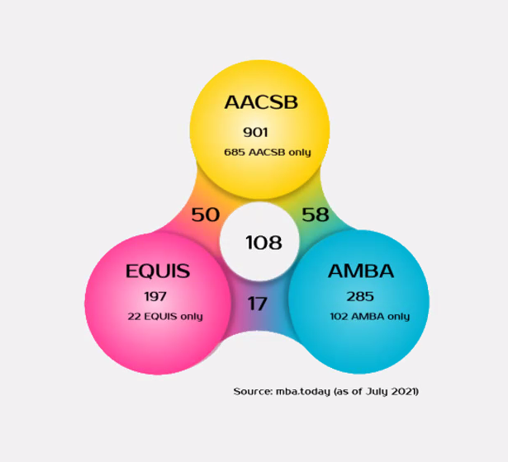

@alum.upf.edu

Como he redirigido la cuenta ya está todo listo. Saldrá también en el aula virtual.

eSecretaría:

* Access card para entrar presencialmente.
* Student card: tarjeta para que den descuentos (5 – 10%) en Barcelona.

Aula del Estudiante: para encontrar alojamiento, tamb para noticias (por ejemplo, el 30 hay un evento internacional)

Asignaturas transversales, que no tienen que ver con el master (optativas).

* Applied data
* Comunicación personal
* Ética, sostenibilidad y responsabilidad social
* Fundamentos del management
* Creatividad innovación y gestion de proyectos
* 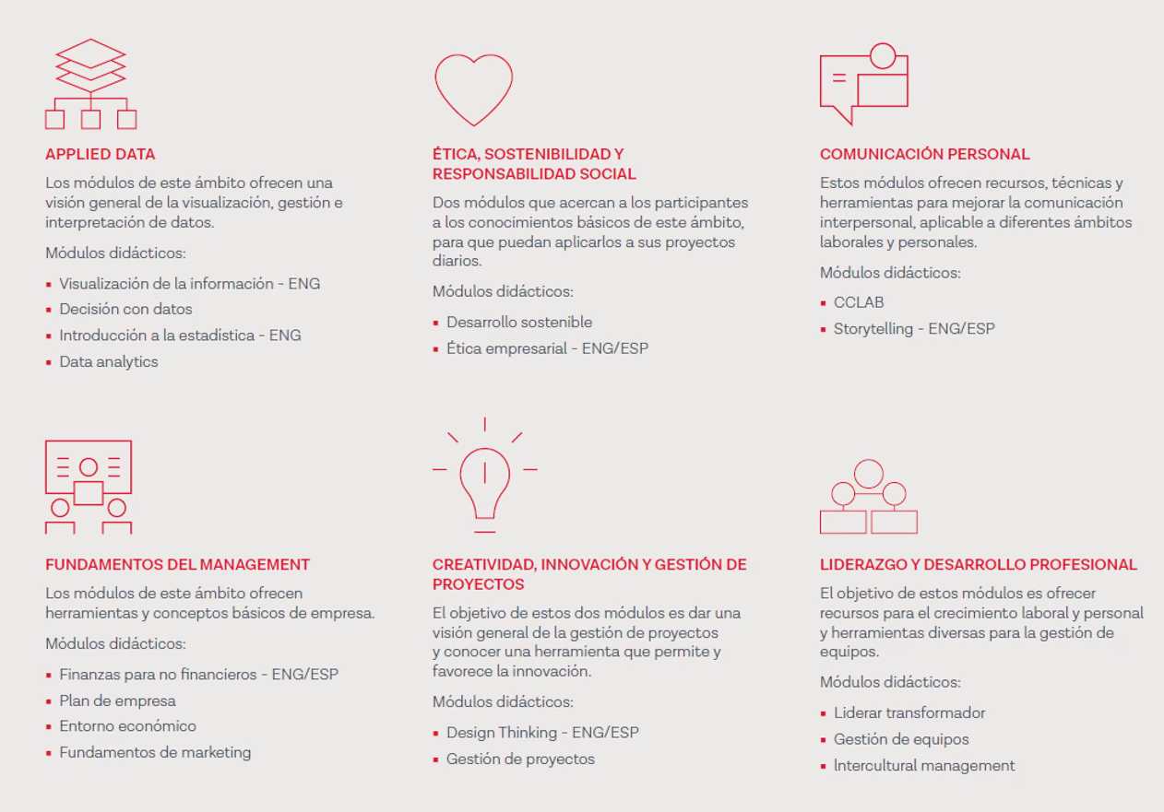Liderazgo y desarrollo profesional.

Hay encuestas de calidad para que demos nuestra opinión.